Elektrotehnički fakultet univerziteta u Beogradu

SI3PSI Principi softverskog inženjerstva

Projekat

**Cryptotrader**

**Specifikacija scenarija upotrebe funkcionalnosti uklanjanja kriptovaluta**

Verzija 1.0

**Istorija sistema**

|  |  |  |  |
| --- | --- | --- | --- |
| **Datum** | **Verzija** | **Kratak opis** | **Autor** |
| 4.14.2018. | 1.0 | - Inicijalna verzija | Momčilo Nikolić |
|  |  |  |  |
|  |  |  |  |

**Sadržaj**

1. Uvod.............................................................................................................................................4
   1. Rezime.....................................................................................................................................4
   2. Namena dokumenta i ciljne grupe..........................................................................................4
2. Scenario uklanjanja kriptovalute....................................................................................................5

2.1. Kratak opis................................................................................................................................5

2.2. Tok dogadjaja...........................................................................................................................5

2.2.1. Administrator uspešno uklanja kriptovalutu..................................................................6

2.2.2. Administrator neuspešno uklanja kriptovalutu..............................................................6

2.3. Posebni zahtevi.........................................................................................................................7

2.4. Preduslovi.................................................................................................................................7

2.5. Posledice...................................................................................................................................7

1. **Uvod**
   1. **Rezime**

Definisanje scenarija upotrebe uklanjanja kriptovalute, sa prikazanim skiciranim stranicama u alatu „Pencil“.

* 1. **Namena dokumenta i ciljne grupe**

Dokument je namenjen svim članovima tima zaduženih za projekat.

1. **Scenario dodavanja kriptovalute**
   1. **Kratak opis**

Kada je administrator ulogovan, može da uklanja kriptovalute.

* 1. **Tok dogadjaja**

Kada se korisnik uloguje, proveri se da li je u pitanju administrator, tako što se proveri da li se njegov id nalazi u tabeli u kojoj se čuvaju id-evi korisnika koji su administratori. Ukoliko jeste, ovako izgleda početna stranica.

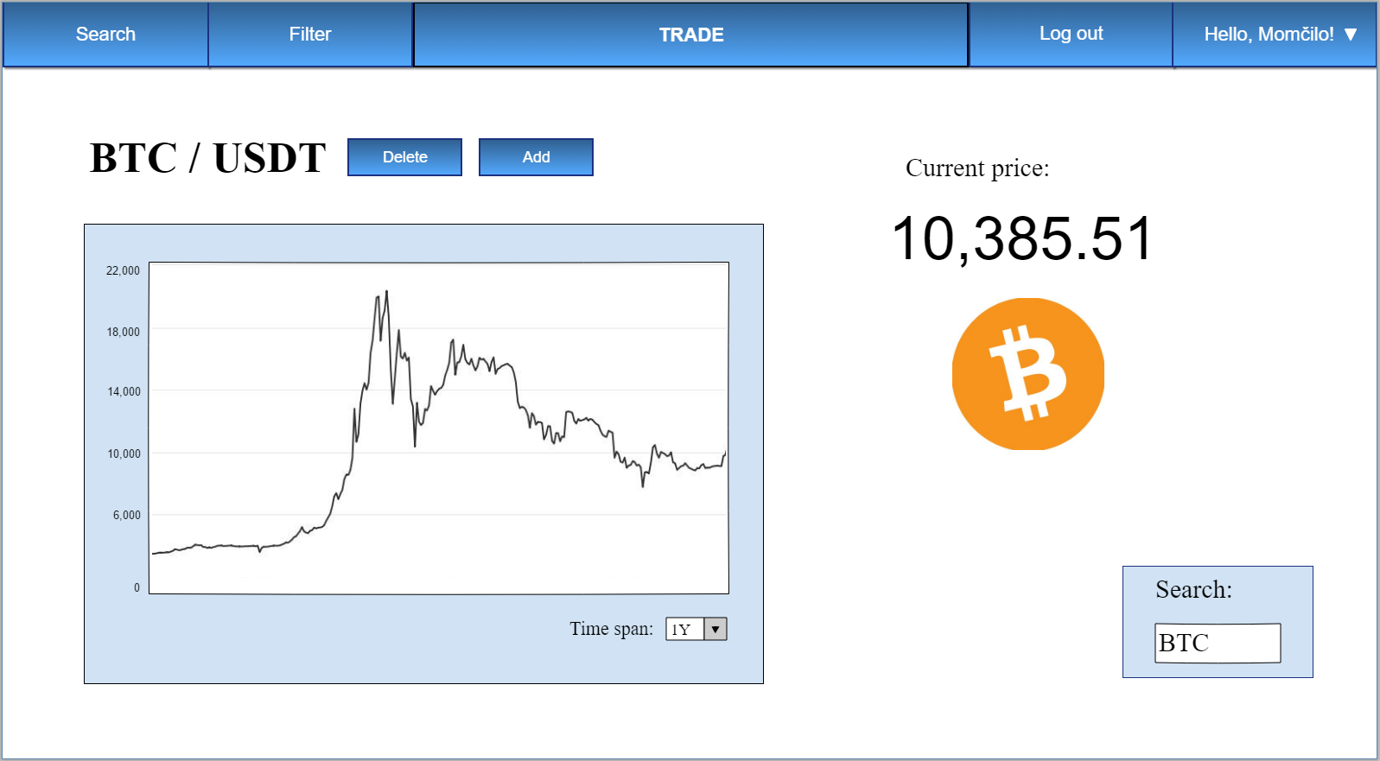

Administrator uklanja kriptovalutu tako što prvo pretraži kriptovalutu koju želi da ukloni, a potom klikne na dugme „Delete“, nakon čega mu se otvori prozor da bi potvrdio da zaista želi da je obriše iz baze podataka.

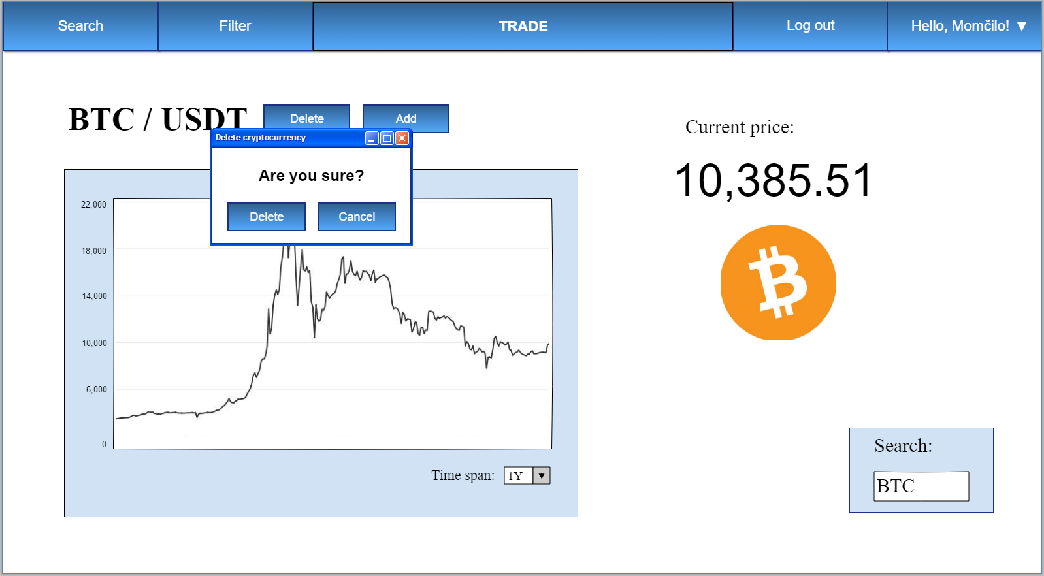

* + 1. **Administrator uspešno uklanja kriptovalutu**

Administrator klikne na dugme „Delete“ u okviru prozora i kriptovaluta je uspešno uklonjena, nakon čega mu se prikaže Bitcoin na početnoj strani (regularna početna strana).

* + 1. **Administrator neuspešno uklanja kriptovalutu**

Ukoliko administrator želi da ukloni Bitcoin, ili Tether, izaći će mu obaveštenje da to ne može da se sprovede.

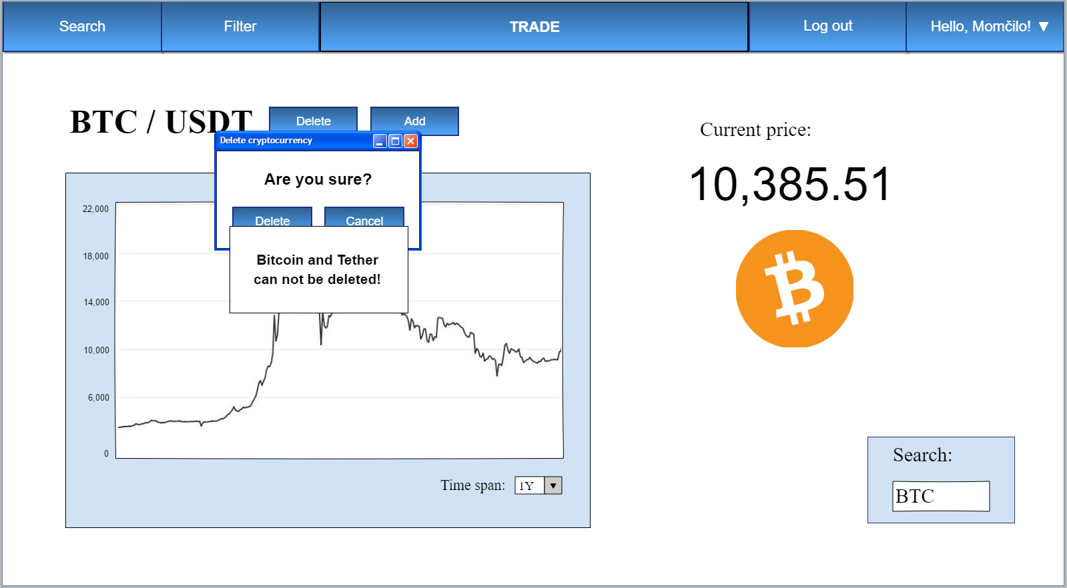

* 1. **Posebni zahtevi**

Nema.

* 1. **Preduslovi**

Preduslov je da je korisnik administrator.

* 1. **Posledice**

Kriptovaluta se uklanja iz baze podataka sa svim informacijama vezanim za nju.